Instituto La Salle de Campoamor
Implementación del Plan Institucional de Ajustes y compensación Académica
Estadística Grado Décimo
Fecha de entrega: jueves 12 de marzo
Colocar los 50 datos en la hoja de Excel:
Diseñar la tabla de frecuencias.
Luego copiamos en la columna xi los datos que se repiten.
En la columna fi utilizamos la función Frecuencia (datos, grupos)

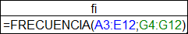

Luego arrastramos para obtener todos los números. Si Hacemos la función suma no se obtiene el total de datos. Para arreglar el error debemos seleccionar la columna fi, damos F2 para recuperar la fórmula, y al mismo tiempo damos Ctrl + Shift +Enter

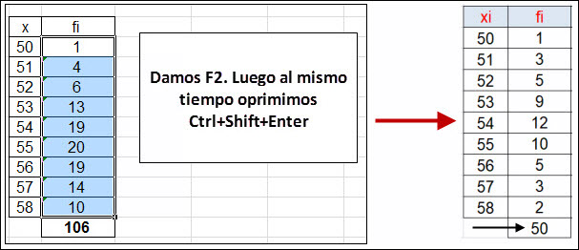
Para la columna hi (frecuencia relativa), se hace la división 1/50
Para la frecuencia relativa se hace la división 1/50 y Enter. Luego se hace lo siguiente sobre la misma celda de la división.
=G3/$G$12
Se arrastra para obtener los demás valores.
Para las acumuladas se marca con mouse el valor en la primera celda, luego en la segunda celda se marca el primer valor más el otro valor con el mouse y Enter, y se arrastra para obtener los demás valores. Obtenemos correctamente la tabla de distribución

Uso de Excel para hacer gráficos datos no agrupados:
Para datos no agrupados se usan los gráficos de barras. Tomando la tabla de distribución de los salarios por día, haremos un gráfico de la variable Xi vs frecuencia relativa (hi)
Seleccionamos la columna Xi, manteniendo oprimido la tecla control (Ctrl) seleccionamos la columna hi. Luego vamos al menú insertar y escogemos gráfico de columnas. Damos clic en el gráfico realizado y con botón derecho del mouse, escogemos seleccionar datos.

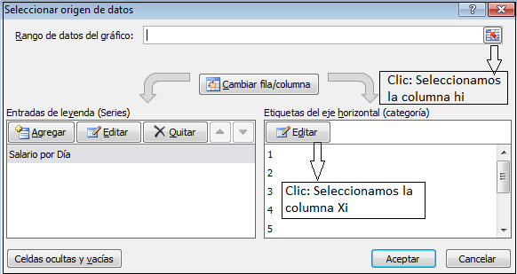

Entregar impresa la hoja de Excel con los 50 daros, la tabla y el gráfico con los títulos.

